Tarptautinės kelių transporto sąjungos (IRU) duomenimis, 2019 m. 27 savaitę benzinas A-95 Turkijoje pabrango 8,7 proc., JAV–4,9 proc., Argentinoje–3,3 proc., o Slovakijoje atpigo 7,0 proc. Dyzelinas analizuojamu laikotarpiu Turkijoje pabrango 7,4 proc., Argentinoje–4,7 proc., Juodkalnijoje–3,3 proc., o Slovakijoje atpigo 15,6 proc.

Per analizuojamą laikotarpį (25–27 savaites) benzinas A-95 Turkijoje pabrango 8,7 proc., Argentinoje–3,3 proc., JAV–3,2 proc., o Slovakijoje atpigo 7,0 proc. Dyzelinas analizuojamu laikotarpiu Turkijoje pabrango 7,4 proc., Argentinoje–4,7 proc., Juodkalnijoje–3,3 proc., o Slovakijoje atpigo 5,6 proc.

**Degalų kainos ES ir kitų šalių rinkose 2019 m. 25–27 savaitėmis**

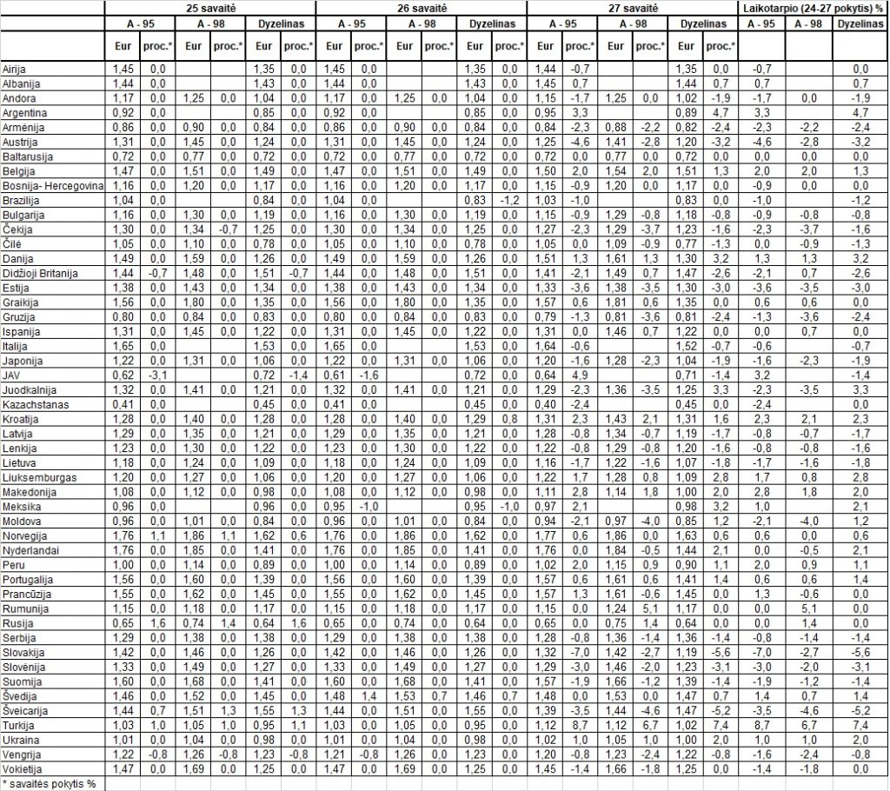

Šaltinis: IRU  
Parengė R. Zinkevičius, tel. (8 37) 39707